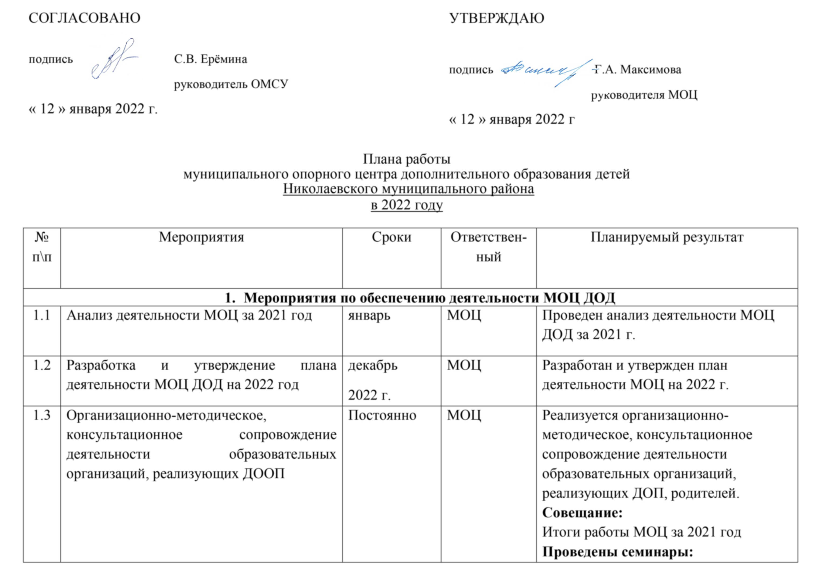

|  |  |  |  |  |  |  |
| --- | --- | --- | --- | --- | --- | --- |
|  |  |  | |  | | 1. Наставничество в дополнительном образовании. 2. Внедрение краткосрочных ДООП 3. Особенности адаптированных, сетевых и дистанционных программ дополнительного образования. |
| 1.4 | Заключение соглашений о сотрудничестве с образовательными и научными организациями, частными организациями, социальными партнерами о совместной деятельности по направлениям работы МОЦ | В течении года | | МОЦ, Управление образования, руководители ОУ | | Заключены соглашения о сотрудничестве с:  [- МБДОУ ДС № 36 «Рябинушка» р.п. Многовершинный Николаевского муниципального района Хабаровского края](http://ryabinushka36.detsad.27.ru/); - МБДОУ ДС общеразвивающего вида с приоритетным осуществлением деятельности по художественно- эстетическому развитию детей № 39 «Улыбка» р.п. Многовершинный Николаевского муниципального района Хабаровского края;- МБДОУ ДС № 43 «Солнышко» п. Маго Николаевского муниципального района Хабаровского края;- МБДОУ ДС общеразвивающего вида с приоритетным осуществлением деятельности по физкультурно-оздоровительному развитию детей № 41 «Елочка» с. Константиновка Николаевского муниципального района Хабаровского края;- МБОУ ООШ с. Нигирь Николаевского района Хабаровского края;- МБОУ ООШ п. Нижнее Пронге Николаевского района Хабаровского края;- МБОУ ООШ п. Пуир Николаевского района Хабаровского края |
| 1. **Мероприятия по внедрению и реализации системы персонифицированного финансирования дополнительного образования детей, обеспечению равных условий доступа к финансированию за счет бюджетных ассигнований государственными, муниципальными и частными организациями, осуществляющими деятельность по реализации дополнительных общеобразовательных программ, внедрению эффективных моделей государственно-частного партнерства в сфере дополнительного образования детей** | | | | | | |
| 2.1 | Реализация системы ПФДО в муниципальном районе, городском округе |  | |  | | Достигнут показатель охвата детей дополнительным образованием в муниципалитете (информация из АИС ПФДО) в соответствии с плановым показателем 89% |
| 1. **Мероприятия по формированию современной системы сопровождения, развития и совершенствования профессионального мастерства педагогических и управленческих кадров сферы дополнительного образования детей, а также специалистов-практиков из реального сектора экономики и из других сфер, студентов, аспирантов, не имеющих педагогического образования, в целях их привлечения к реализации дополнительных общеобразовательных программ** | | | | | | |
| 3.1 | Обеспечение развития профессионального мастерства руководителей и педагогических работников | Постоянно | | МОЦ, Управление образования | | *План повышения квалификации выполнен на 100%* |
| 13.2 | Участие во Всероссийских, региональных, муниципальных конкурсах педагогического мастерства: | Постоянно | | МОЦ, сотрудники ОУ | | Увеличение доли участия во Всероссийских, региональных, муниципальных конкурсах педагогического мастерства на 10 %. |
| 3.3 | Участие педагогов, методистов, руководителей организаций дополнительного образования в курсах повышения квалификации, семинарах, вебинарах | Постоянно | | МОЦ, сотрудники ОУ | | *Приняли участие в семинарах, вебинарах 100 % руководителей, 100 % педагогических работников* |
| 3.4 | Участие в стажировках специалистов МОЦ в РМЦ и МОЦ других муниципальных образований | По возможности | | МОЦ, сотрудники ОУ | | Участие в стажировках специалистов МОЦ. |
| 1. **Мероприятия по результатам проведения в 2019 г. инвентаризации инфраструктурных, материально-технических ресурсов образовательных организаций разного типа, научных организаций, организаций культуры, спорта, и реального сектора экономики, потенциально пригодных для реализации образовательных программ, а также анализа кадрового потенциала для повышения эффективности системы образования региона** | | | | | | |
| 4.1 | Привлечение интеллектуальных партнеров, бизнес-партнеров, иных участников, заключение соглашений о сотрудничестве по результатам инвентаризации 2019 года  *(заключение соглашений о сотрудничестве по совместному использованию ресурсов)* | Постоянно | | МОЦ, Управление образования | | *Заключено 7 соглашений о сотрудничестве с партнерами:*  [- МБДОУ ДС № 36 «Рябинушка» р.п. Многовершинный Николаевского муниципального района Хабаровского края](http://ryabinushka36.detsad.27.ru/); - МБДОУ ДС общеразвивающего вида с приоритетным осуществлением деятельности по художественно- эстетическому развитию детей № 39 «Улыбка» р.п. Многовершинный Николаевского муниципального района Хабаровского края;- МБДОУ ДС № 43 «Солнышко» п. Маго Николаевского муниципального района Хабаровского края;- МБДОУ ДС общеразвивающего вида с приоритетным осуществлением деятельности по физкультурно-оздоровительному развитию детей № 41 «Елочка» с. Константиновка Николаевского муниципального района Хабаровского края;- МБОУ ООШ с. Нигирь Николаевского района Хабаровского края;- МБОУ ООШ п. Нижнее Пронге Николаевского района Хабаровского края; - МБОУ ООШ п. Пуир Николаевского района Хабаровского края |
| 1. **Мероприятия по реализации дополнительных общеобразовательных программ в сетевой форме, вовлечении в реализацию общеобразовательных программ образовательных организаций всех типов, в том числе профессиональных и организаций высшего образования, а также научных, организаций спорта, культуры, общественных организаций и предприятий реального сектора экономики** | | | | | | |
| 5.1 | Реализация дополнительных общеобразовательных программ в сетевой форме | В течении года | МОЦ, Управление образования, сотрудники ОУ | | | Разработка и внедрение 3-х программ, которые будут реализовываться в сетевой форме. |
| 1. **Мероприятия по выравниванию доступности предоставления дополнительного образования детей с учетом региональных особенностей, соответствующего запросам, уровню подготовки и способностям детей с различными образовательными потребностями и возможностями (в том числе одаренных детей, детей из сельской местности и детей, находящихся в трудной жизненной ситуации)** | | | | | | |
| 6.1 | Разработка и внедрение в практику разноуровневых ДООП,  в том числе  ДОП последовательного процесса реализации**\***  ДОП параллельного процесса реализации**\*** | Сентябрь | | МОЦ, Управление образования, сотрудники ОУ | | Разработка и внедрение 5- ти разноуровневых программ, из них:  - ДОП последовательного процесса реализации – 4  - ДООП параллельного процесса реализации - 1 |
| 6.2 | Разработка и внедрение в практику дополнительных общеобразовательных программ, курсов, модулей, реализуемых в дистанционной форме, в т.ч. для детей с ОВЗ | Сентябрь | | МОЦ, Управление образования, сотрудники ОУ | | Разработка и внедрение 5- и ДООП, реализуемых в дистанционной форме, в т.ч. для детей с ОВЗ |
| 6.3 | Разработка и внедрение АДОП для ОВЗ | Сентябрь | | МОЦ, Управление образования, сотрудники ОУ | | Разработка и внедрение 2-х АДООП для ОВЗ |
| 6.4 | Разработка и внедрение в практику ДООП заочных школ и ежегодных сезонных школ для мотивированных школьников | Апрель | | МОЦ, Управление образования, сотрудники ОУ | | Разработка и внедрение 1-й ДООП ежегодных сезонных школ для мотивированных школьников |
| 6.5 | Разработка и внедрение в практику моделей обеспечения доступности дополнительного образования для детей из сельской местности | В течении года | | МОЦ, Управление образования, сотрудники ОУ | | Продолжить реализациюмодели обеспечения доступности дополнительного образования для детей из сельской местности |
| 6.6 | Обеспечение вовлечения в различные формы сопровождения и наставничества не менее 35% обучающихся организаций, осуществляющих обучение по ДОП. |  | |  | | Увеличение количества программ, реализуемых с использованием технологии наставничества___5____  Увеличение количества обучающихся организаций муниципалитета, осуществляющих образовательную деятельность по дополнительным общеобразовательным программам, вовлеченных в различные формы наставничества на 35 % |
| 1. **Наполнение общедоступного навигатора по дополнительным общеобразовательным программам** | | | | | | |
| 7.1 | Наполнение регионального Навигатора по дополнительным общеобразовательным программам | Постоянно | | МОЦ, Управление образования, сотрудники ОУ | | 100% ОО, реализующих ДООП  100% ДООП, реализуемых в территории |
| 7.2 | Консультирование специалистов, ответственных за мероприятия по внедрению Навигатора, руководителей образовательных организаций по работе с муниципальным сегментом Навигатора дополнительного образования | Постоянно | | МОЦ | | Консультирование специалистов, ответственных за мероприятия по внедрению Навигатора, руководителей образовательных организаций по запросу и согласно запланированным мероприятиям. |
| 7.3 | Проведение независимой оценки качества образовательной деятельности учреждений дополнительного образования детей, реализующих дополнительные общеобразовательные программы на территории муниципалитета в системе АСМА | по отдельному графику | | МОЦ | | Участие не менее 25% респондентов |
| 7.4 | Обновление ДОП по результатам НОКО в АСМА | Постоянно | | МОЦ | | Увеличение ДООП в соответствии с критериями НОКО |
| 1. **Мероприятия по обеспечению информационной поддержки** | | | | | | |
| 8.1 | Утверждение медиаплана МОЦ на 2021 г. и размещение его на сайте учреждения | Январь | | МОЦ | | Медиаплан МОЦ разработан и размещен на сайте учреждения |
| 8.2 | Ведение раздела МОЦ на сайте учреждения | Постоянно | | МОЦ | | Ведется раздел МОЦ на сайте МБОУ ДОД ЦДТ г. Николаевска-на-Амуре Хабаровского края |
| 8.3 | Подготовка и размещение информации о мероприятиях, конкурсах, событиях и др. материалов о деятельности МОЦ на официальном сайте учреждения, в социальных сетях, в СМИ и на портале ПФДО | Постоянно | | МОЦ | | Информация о мероприятиях, конкурсах, событиях и др. материалов о деятельности МОЦ подготовлена и размещена на официальном сайте МБОУ ДОД ЦДТ г. Николаевска-на-Амуре Хабаровского края, в социальных сетях размещена. |
| 8.4 | Проведение информационной работы в образовательных организациях, средствах массовой информации, информационно-телекоммуникационной сети «Интернет», на сайте, стендах по информированию семей о персонифицированном финансировании дополнительного образования детей в территориях | В течении года | | МОЦ, Управление образования, сотрудники ОУ | | Информирование семей района о ПФДО проведено. |
| 1. **Иные мероприятия** | | | | | | |
| 9.1 | Проведение конкурсных и иных мероприятий для обучающихся и педагогов системы дополнительного образования детей | В течении года | | МОЦ, Управление образования, сотрудники ОУ | | Конкурсные и иные мероприятия для обучающихся и педагогов системы дополнительного образования детей проведены согласно плана |
| 9.2 | Содействие участию в конкурсах и иных мероприятиях обучающихся и педагогов системы дополнительного образования детей (согласно плану РМЦ), в т.ч. в дистанционных формах | согласно плану РМЦ | | МОЦ, Управление образования, сотрудники ОУ | | Оказано содействие участию в конкурсах и иных мероприятиях обучающихся и педагогов системы дополнительного образования детей |
| 9.3 | Проведение совещаний, семинаров для руководителей и педагогов дополнительного образования детей организаций дополнительного образования, в т.ч. негосударственных, ИП:  - информирование о ходе реализации регионального проекта «Успех каждого ребенка»;  - освещение деятельности МОЦ. | В течении года | | МОЦ, Управление образования | | Проведены совещания, семинары для руководителей и педагогов дополнительного образования детей |
| **10. Подготовка и предоставление данных в РМЦ по муниципалитету к мониторингам результатов реализации регионального проекта «Успех каждого ребенка»** | | | | | | |
| 10.1 | Мониторинг функционирования Целевой модели развития региональной системы дополнительного образования детей | 21.02.2022  22.04.2022  24.10.2022  23.12.2022 | | | МОЦ, Управление образования | Регулярное предоставление необходимых данных |
| 10.2 | Мониторинг охвата детей с ОВЗ, осваивающих ДОП, в том числе с использованием дистанционных технологий, не менее 58% от общего количества детей с ОВЗ | ежеквартально | | | МОЦ, Управление образования | К концу 2022 г. не менее 58% детей с ОВЗ осваивают ДОП, в т.ч. с использованием дистанционных технологий (п. 5.3.2. РП «Успех каждого ребенка») |
| **11. Подготовка и предоставление данных в РМЦ по муниципалитету к мониторингам результатов реализации краевого проекта «Дополнительное образование: формула успеха»** | | | | | | |
| 11.1 | Мониторинг реализации проекта в разрезе направленностей, мероприятий, внедрения моделей:  - доля образовательных организаций, имеющих школьные спортивные клубы, не менее 80%;  - доля образовательных организаций, имеющих театральные кружки, не менее 50%;  - доля образовательных организаций, имеющих спортивные кружки, не менее 50%;  - охват детей, принимающих участие в походах;  - внесены во Всероссийский реестр школьные музеи, не менее 85% | ежеквар-  тально | | | МОЦ, Управление образования | Регулярное предоставление необходимых данных |
| 11.2 | Разработаны и внедрены программы с применением дистанционных образовательных технологий, в том числе с учетом индивидуальных образовательных потребностей детей (краевой показатель - не менее 200 ДОП) | май-август 2022 г. | | | МОЦ, сотрудники ОУ | Разработаны и внедрены |
| 11.3 | Разработаны и внедрены программы в сетевой форме с использованием ресурсов образовательных организаций 8 типов, в том числе профессиональных и организаций высшего образования, а также негосударственных (частных), научных, организаций спорта, культуры, общественных организаций и предприятий реального сектора экономики (краевой показатель - не менее 200 ДОП) | май-август 2022 г. | | | МОЦ, сотрудники ОУ | Разработаны и внедрены |
| 11.4 | Разработаны и внедрены разноуровневые дополнительные общеобразовательные программы (краевой показатель - не менее 200 ДОП) | май-август 2022 г. | | | МОЦ, сотрудники ОУ | Разработаны и внедрены |